山东省教育厅
2017年政府信息公开工作年度报告
2018年1月19日
本年度报告是根据《中华人民共和国政府信息公开条例》（以下简称《条例》）和《山东省政府信息公开办法》（以下简称《办法》）要求，由山东省教育厅编制。全文内容包括概述、政府信息主动公开情况、政府信息依申请公开情况、政府信息公开工作要点落实情况、政府信息公开收费及减免情况、因政府信息公开申请行政复议和提起行政诉讼的情况、存在的主要问题及下一步工作等七个部分。
本报告可以从山东省人民政府网站或山东省教育厅网站下载。如对本报告有任何疑问，请联系山东省教育厅办公室（电话：0531-81676711）。
一、概 述
2017年，山东省教育厅认真学习贯彻党的十九大精神，在教育部办公厅和省政府办公厅的指导下，深入施行《条例》和《办法》，积极落实《教育部贯彻落实国务院办公厅2017年政务公开工作要点实施方案》（教办厅函〔2017〕20号）和《2017年山东省政务公开工作要点》（鲁政办发〔2017〕39号），紧紧围绕保障教育公平和提升教育质量，围绕教育重大决策部署和公众关切，坚持公开为常态、不公开为例外，全面推进决策、执行、管理、服务和结果“五公开”，深化教育领域重点领域信息公开，以公开促落实，以公开促规范，以公开促服务，推动简政放权、放管结合、优化服务改革，不断提高教育领域透明度。
二、政府信息主动公开情况
我厅将门户网站和微博、微信等新媒体作为主动公开政府信息、回应社会关切的主平台，2017年共主动公开政府信息5435条，其中通过网站公开1230条，通过微博、微信等新媒体公开4144条，通过新闻发布会、政府公报、新闻媒体等传统平台公开61条。

（一）将“五公开”纳入办会程序，认真做好公众参与和民意汇集工作。一是探索邀请社会各界尤其是利益相关方代表列席我厅召开的工作会议；二是对涉及公众利益、需要社会广泛知晓的会议积极通过直播等方式进行宣传；三是对重大决策事项实行预公开制度，切实做好面向公众征求意见和反馈意见采纳情况工作。
2017年，我厅向新闻媒体开放并公开报道厅长办公会议2次；研究高考综合改革方案等重大民生政策的工作会议多次邀请人大代表、政协委员、专家学者、利益相关方代表和新闻媒体参加；对普通高考录取工作等社会关注度极高的会议进行了网络直播；在网站开设了征求意见专栏对重大决策事项实行预公开。
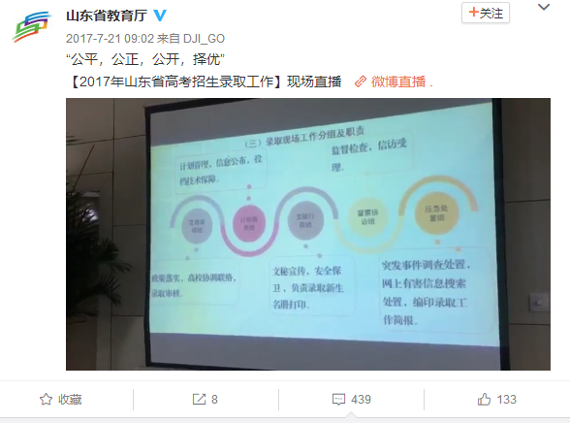
（二）切实抓好工作执行和落实情况公开。为了以公开促落实，以公开促规范，我厅在门户网站开设专栏，对实行台账管理的综合或专项重点工作及时公开工作要点、工作计划、完成时限、任务分工和完成情况等；及时公开上级对我厅，或我厅对下级工作督查中发现的问题及整改落实情况。
2017年，我厅公开了自本届政府成立以来承办的国务院及国务院办公厅有关发展规划、民生实事项目等文件的推进落实情况；对解决中小学“大班额”等重大民生项目在网站设置专栏定期公开进展情况；对义务教育均衡发展省级督导、教育改革项目落实情况暗访等社会关注度较高的督导检查及时公开相关报告。
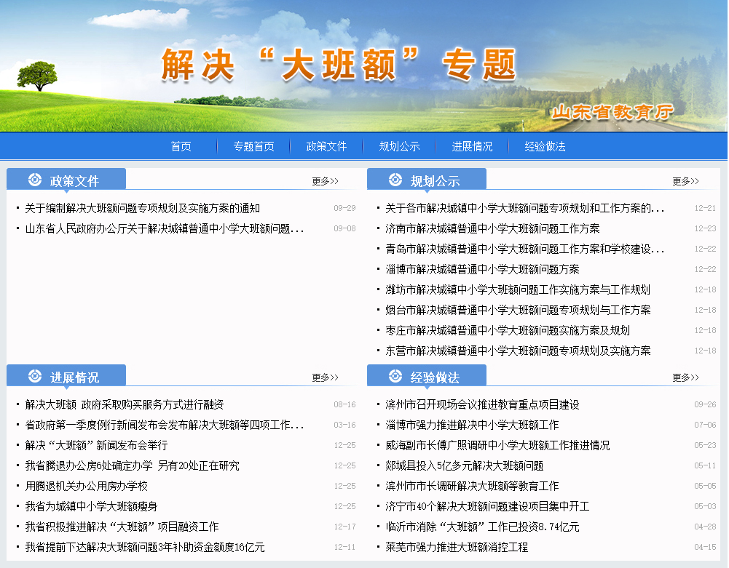
（三）认真落实政策解读与政策文件同步起草、同步运转、同步发布。针对出台各项政策文件，我厅严格要求各相关处室同步起草政策解读方案与文件一并送审，凡未配套政策解读方案或方案不符合要求的，厅办公室一律不予运转，一律不予安排上厅长办公会研究。
我厅在网站开设“政策解读”专栏的基础上，在出台“十三五”教育事业发展规划、县域内城乡义务教育一体化改革发展等重大政策时，均通过新闻发布会、广播电视、报刊杂志、网站、新媒体等各种平台全方位、多角度的同时发布政策解读。
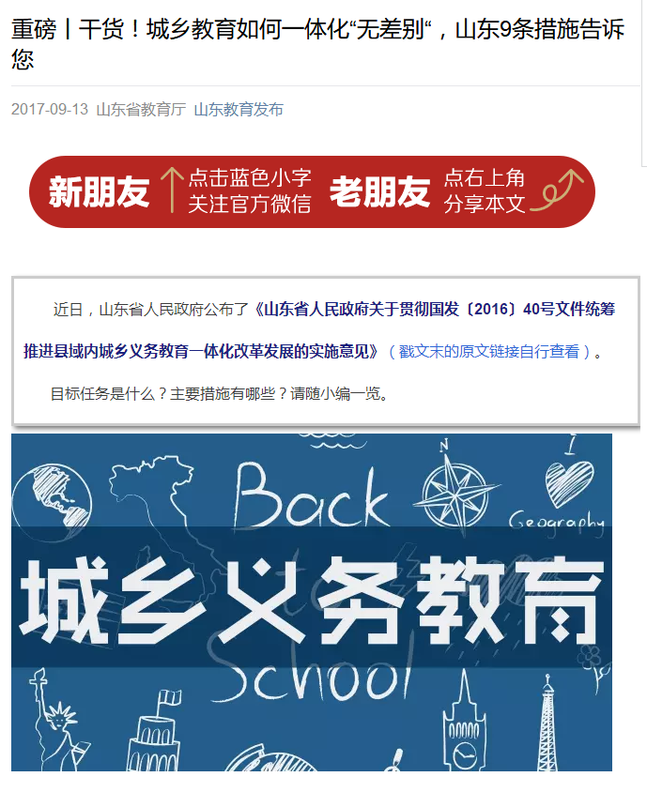
（四）创新平台建设，成立教育政务新媒体联盟。为整合全省教育新媒体资源，拓宽政务公开渠道，构建立体化的大宣传、大传播格局，增强服务全省教育改革发展能力，省教育厅决定成立山东教育政务新媒体联盟，并于2017年5月26日在济南召开了成立大会。首批加入联盟的各级教育行政部门和各级各类学校共100家单位，将积极拥抱互联网，充分发挥联盟的联动优势，搭建资源共享、合作交流、协同创新三大平台，在内容生产、产品体验、用户拓展和运行机制等方面不断创新，共生、共享、共赢，共同做大做强山东教育新媒体。
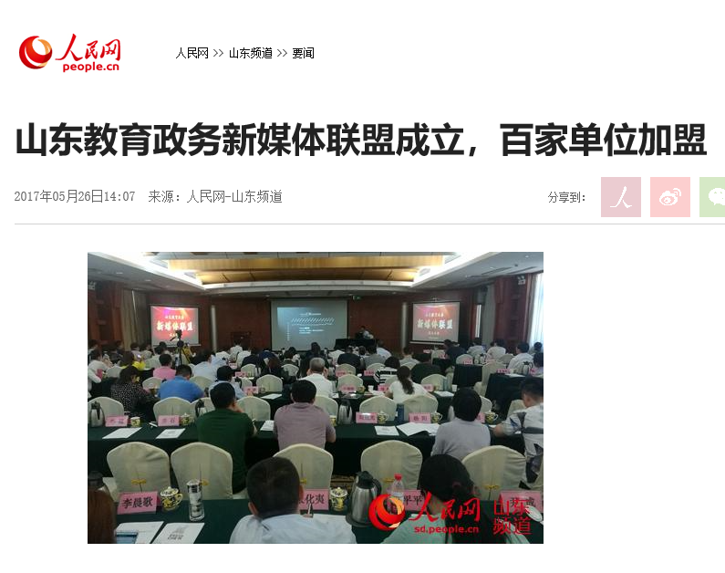
（五）继续办好新闻发布会，坚持主要领导参加新闻发布会。2017年我厅参与或组织举办新闻发布会、新闻通气会10场，包括4场省政府新闻办发布会和6场自主举办的发布会。其中左敏厅长亲自发布全省教育精准扶贫“323”工程实施情况，有关高考的3场新闻发布会均在第一时间举办，并且多家电视媒体现场直播，受到社会广泛赞誉。
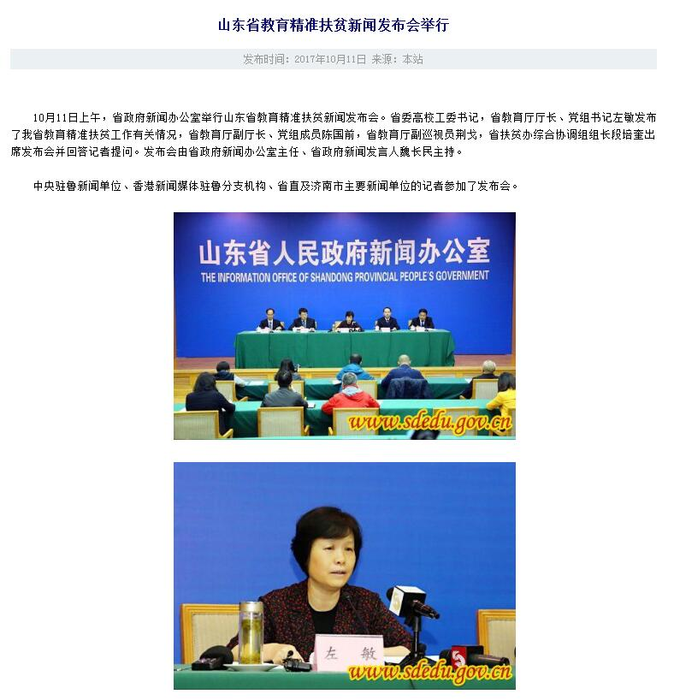
三、政府信息依申请公开情况
2017年，我厅共受理政府信息共开申请15件，数量与2016年相比有所下降，说明我厅主动公开的信息基本能够满足社会公众获取所需教育信息的需求。
对收到的15件信息公开申请，我厅均依法按时予以了答复，申请人获取到所需信息的8件（属于已主动公开的信息，告知申请人查阅途径的3件，按申请人要求公开或部分公开相关信息的5件），占53.33%；申请人未获取到所需信息的7件（不属于《条例》所指政府信息的1件、不属于本机关职责权限范围的4件、信息不存在1件，其它情况1件）占46.67%。

在申请人未获取到所需信息的7件申请中，有4件属于向本机关申请公开非本机关职责权限范围的信息，占57.14%。这类申请主要是因为社会公众对政府机关的职责分工不够了解所致，对此类申请，本机关均认真按照《条例》和《办法》的规定，向申请人详细告知了其所需信息应当向哪个机关申请获取，同时告知了申请人有关机关的地址、邮编、联系电话等信息。

四、政府信息公开工作要点落实情况
根据《教育部贯彻落实国务院办公厅2017年政务公开工作要点实施方案》（教办厅函〔2017〕20号）和《2017年山东省政务公开工作要点》（鲁政办发〔2017〕39号），结合我省教育工作实际，我厅研究制定了《2017年山东省教育政务公开工作要点》，各市教育局和各高等学校认真落实各项重点工作：一是发布了高校本科教学质量报告，全面展示了人才培养状况和教学质量；二是发布了师范类毕业生就业质量年度报告，充分客观的反映了毕业生就业的基本情况；
三是各高校公开了2016-2017学年度信息公开年度报告，内容丰富，数据资料真实完整；四是加大了县域义务教育均衡发展等督导报告公开力度，全面公开了对23个县（市、区）开展义务教育均衡发展省级督导的督导报告；五是重视全面改善贫困地区义务教育薄弱学校基本办学条件信息公开，在网站开设专栏，定期公开工作进展情况；六是持续推进义务教育招生入学信息公开，全面公开义务教育学校的招生范围、招生条件、招生程序和招生结果，同时，作为基层政务公开标准化规范化试点领域，我厅专门召开试点市、县（市、区）座谈会，研究公开依据、公开内容、公开标准、公开主体、公开方式、公开时限的制定。
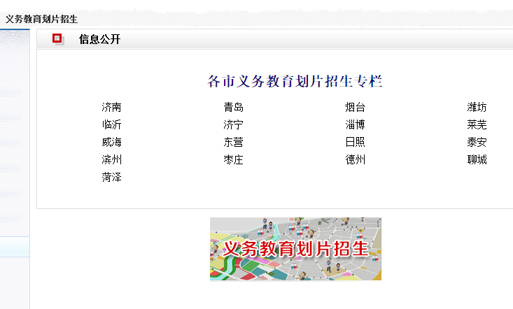

五、政府信息公开收费及减免情况
2017年本机关未收取任何与政府信息公开相关的费用。

六、因政府信息公开申请行政复议和提起行政诉讼的情况
2017年，本机关涉及因政府信息公开提起的行政复议2件，复议机关均维持了本机关的具体行政行为。
2017年，本机关未涉及与政府信息公开有关的行政诉讼。

七、存在的主要问题及下一步工作
2017年，山东省教育厅在推进信息公开工作中取得了不少新的进展，但存在的主要问题仍然是缺少专职机构、岗位和人员。随着形势的发展，信息公开工作的内涵越来越丰富，涉及网站运营、新媒体运营、新闻发布会组织、舆情监测应对、信息公开申请受理、政策解读、办文办会、媒体管理等多个领域，但多年来一直存在的人手少的问题仍未解决，成为制约进一步提高工作质量和工作效率的主要问题。
2018年，我厅将在继续推动“五公开”的基础上，重点做好厅长办公会和有关工作会议公开工作；计划根据《教育部主动公开基本目录》（教办厅函〔2017〕60号印发），按照省政府办公厅的相关工作要求，研究制定我厅的主动公开基本目录，进一步推进政务公开标准化、规范化水平。

附件：
2017年度政府信息公开工作情况统计表
（省教育厅）
统 计 指 标 | 单位 | 统计数
一、主动公开情况
（一）主动公开政府信息数  （不同渠道和方式公开相同信息计1条） | 条 | 5435
其中：主动公开规范性文件数 | 条 | 2
制发规范性文件总数 | 件 | 2
（二）通过不同渠道和方式公开政府信息的情况
1.政府公报公开政府信息数 | 条 | 13
2.政府网站公开政府信息数 | 条 | 1230
3.政务微博公开政府信息数 | 条 | 2933
4.政务微信公开政府信息数 | 条 | 1211
5.其他方式公开政府信息数 | 条 | 48
二、回应解读情况
（一）回应公众关注热点或重大舆情数  （不同方式回应同一热点或舆情计1次） | 次 | 8
（二）通过不同渠道和方式回应解读的情况
1.参加或举办新闻发布会总次数 | 次 | 10
其中：主要负责同志参加新闻发布会次数 | 次 | 1
2.政府网站在线访谈次数 | 次 | 2
其中：主要负责同志参加政府网站在线访谈次数 | 次 | 1
3.政策解读稿件发布数 | 篇 | 9
4.微博微信回应事件数 | 次 | 4
5.其他方式回应事件数 | 次 | 4
三、依申请公开情况
（一）收到申请数 | 件 | 15
1.当面申请数 | 件 | 6
2.传真申请数 | 件 | 0
3.网络申请数 | 件 | 0
4.信函申请数 | 件 | 9
5.其他形式 | 件 | 0
（二）申请办结数 | 件 | 15
1.按时办结数 | 件 | 15
2.延期办结数 | 件 | 0
（三）申请答复数 | 件 | 15
1.属于已主动公开范围数 | 件 | 3
2.同意公开答复数 | 件 | 4
3.同意部分公开答复数 | 件 | 1
4.不同意公开答复数 | 件 | 1
其中：涉及国家秘密 | 件 | 0
涉及商业秘密 | 件 | 0
涉及个人隐私 | 件 | 0
危及国家安全、公共安全、经济安全和社会稳定 | 件 | 0
不是《条例》所指政府信息 | 件 | 1
法律法规规定的其他情形 | 件 | 0
5.不属于本行政机关公开数 | 件 | 4
6.申请信息不存在数 | 件 | 1
7.告知作出更改补充数 | 件 | 0
8.告知通过其他途径办理数 | 件 | 1
四、行政复议数量 | 件 | 2
（一）维持具体行政行为数 | 件 | 2
（二）被依法纠错数 | 件 | 0
（三）其他情形数 | 件 | 0
五、行政诉讼数量 | 件 | 0
（一）维持具体行政行为或者驳回原告诉讼请求数 | 件 | 0
（二）被依法纠错数 | 件 | 0
（三）其他情形数 | 件 | 0
六、被举报投诉数量 | 件 | 0
（一）维持具体行政行为数 | 件 | 0
（二）被纠错数 | 件 | 0
（三）其他情形数 | 件 | 0
七、向图书馆、档案馆等查阅场所报送信息数 | 条 | 0
（一）纸质文件数 | 条 | 0
（二）电子文件数 | 条 | 0
八、机构建设和保障经费情况
（一）政府信息公开工作专门机构数 | 个 | 1
（二）设置政府信息公开查阅点数 | 个 | 0
（三）从事政府信息公开工作人员数 | 人 | 8
1.专职人员数（不包括政府公报及政府网站工作人员数） | 人 | 0
2.兼职人员数 | 人 | 8
（四）政府信息公开专项经费（不包括用于政府公报编辑管理及政府网站建设维  护等方面的经费） | 万元 | 40
九、政府信息公开会议和培训情况
（一）召开政府信息公开工作会议或专题会议数 | 次 | 0
（二）举办各类培训班数 | 次 | 2
（三）接受培训人员数 | 人次 | 150
（注：各子栏目数总数要等于总栏目数量）

